Лабораторная работа №11

Дисциплина: Операционные системы

Жибицкая Евгения Дмитриевна

Содержание

# 1 Цель работы

Знакомство с редактором Emacs, приобретение навыков по работе с ним.

# 2 Задание

1. Ознакомиться с теоретическим материалом.
2. Ознакомиться с редактором emacs.
3. Выполнить упражнения.
4. Открыть emacs.
5. Создать файл lab07.sh с помощью комбинации Ctrl-x Ctrl-f (C-x C-f).
6. Наберите текст
7. Сохранить файл с помощью комбинации Ctrl-x Ctrl-s (C-x C-s).
8. Проделать с текстом стандартные процедуры редактирования, каждое действие должно осуществляться комбинацией клавиш.
9. Научитесь использовать команды по перемещению курсора.
10. Управление буферами
11. Управление окнами
12. Ответить на контрольные вопросы.

# 3 Выполнение лабораторной работы

Для начала установим сам редактор и запустим его, написав emacs в терминале(рис. 1).

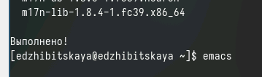

Рис. 1: Запуск редактора

Открыв редактор((рис. 2) и используя комбинации C-x C-f создадим файл(рис. 3)

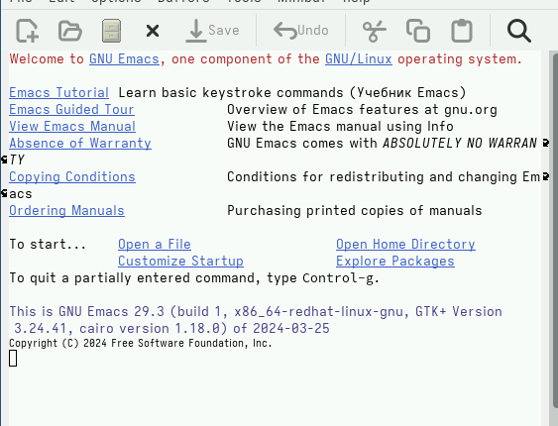

Рис. 2: Открытие редактора

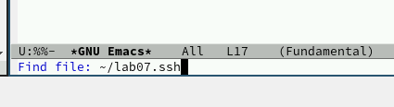

Рис. 3: Создание файла

Вставим в этот файл текст и сохраним его, нажав C-x C-s(рис. 4)

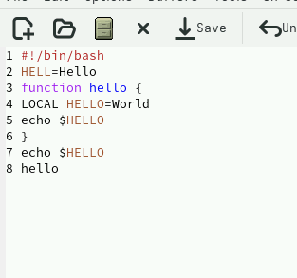

Рис. 4: Вставка текста и сохранение

Далее проделаем следующие действия по работе с текстом: - C-k - вырезание строки (рис. 5) - C-y - вставка строки - C-space - выделение области - A-w - копирование в буфер и затем вставка в конец строки (рис. 6) - C-/ - отмена действия

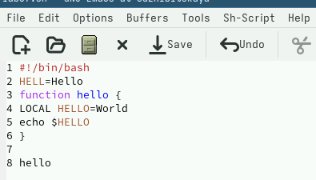

Рис. 5: Вырезание строки

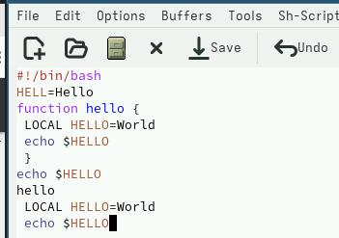

Рис. 6: Копирование и вставка фрагмента текста

Произведем также некоторые действия по перемещению курсора - C-a - перемещение в начало строки - С-e - перемещение в конец строки (рис. 7) - A-< и A-> - перемещение по буферу



Рис. 7: Перемещение курсора в конец строки

Далее командами C-x C-b выведем список активных буферов на экран(рис. 8). Затем закроем окно сочетанием C-x 0.

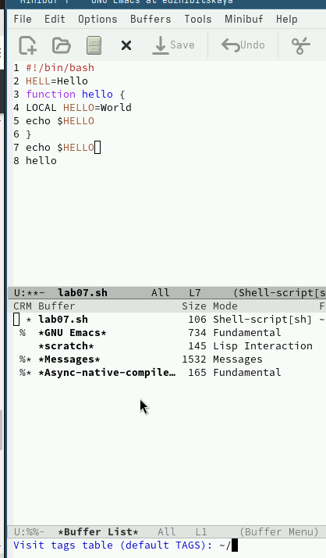

Рис. 8: Активные буфера

Перейдем к управлению окнами. В два этапа разделим фрейм на 4 окна(C-x 3 C-x 2), откроем там разные файлы и заполним текстом (рис. 9).

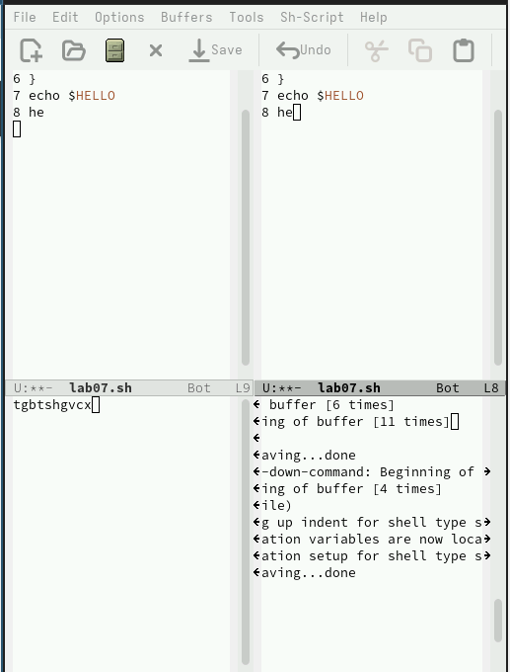

Рис. 9: Разделение на 4 части

И наконец изучим режим поиска. Переключимся на него С-s и произведем поиск слов. Выход осуществим командой C-g(рис. 10).

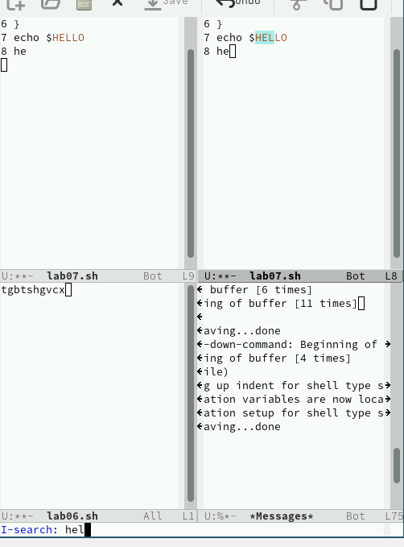

Рис. 10: Поиск слов

Также режим поиска можно осуществлять вместе с заменой, используя A-%, eenter и !.

Еще один режим поиска - M-s o (рис. 11)

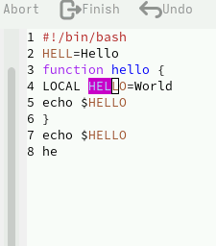

Рис. 11: Второй режим поиска

# 4 Выводы

Ознакомились с редактором emacs, узнали о принципах его работы и приобрели практические навыки. # Список литературы{.unnumbered}

[ТУИС](https://esystem.rudn.ru/pluginfile.php/2288281/mod_resource/content/5/009-lab_emacs.pdf)